REGLEMENT INTERIEUR : l’Adhérent reconnaît avoir pris connaissance du RI : Signature de l’adhérent(e)
:
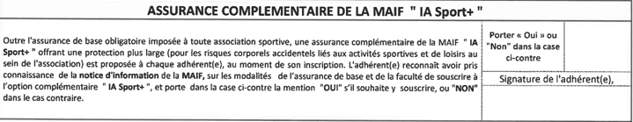
Le coût de la garantie IA SPORT PLUS s’élève à : 10,79 €
Si acceptation chèque à établir à l’ordre de l’USGV SANDILON
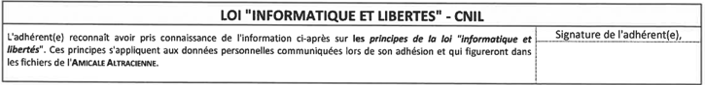
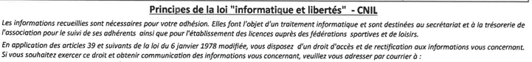
USGV SANDILLON MAIRIE 45640 SANDILLON
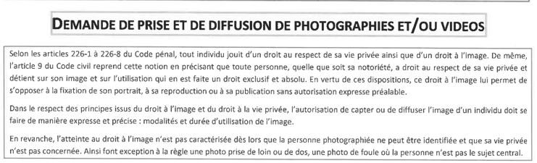
J’autorise la prise, à titre gracieux, d’une ou plusieurs photographies et/ou vidéos me représentant
J’autorise la diffusion d’une ou plusieurs photographies et/ou vidéos me représentant dans les cadres strictement précisés ci après : Les images sont destinées à l’usage exclusif de l’association USGV SANDILLON pour les publications suivantes :
Site internet ussgv3.com pour animer les rétrospectives des différentes animations de l’USGV SANDILLON ,
Site internet de la commune dans la page dédiée aux associations,
Dans le bulletin municipal de la commune de SANDILLON,
Dans la presse locale, au titre de la publication nécessaire au fonctionnement de l’association, ou pour une projection publique lors d’une rétrospective sur une animation organisée par l’association USGV SANDILLON.
La présente autorisation est personnelle et ne s’applique qu’aux supports ci-dessus précités. Je peux interrompre à tout moment toute nouvelle publication sur simple demande adressée par courrier à l’association.
N’autorise pas l’USGV SANDILLON à utiliser mon image. A défaut d’accord de ma part, mon image ne pourra donc faire l’objet d’une quelconque utilisation, diffusion ou publication.

